RELATIVIDADE DO COMPRIMENTO
Texto para o professor

COMPRIMENTOS PARALELOS À DIREÇÃO DO MOVIMENTO
Anteriormente vimos que o intervalo de tempo entre dois eventos está condicionado ao sistema de referência adotado. Mas isso não é exclusividade dos intervalos de tempo: a distância entre dois pontos também pode depender do sistema de referência onde se encontra o observador.
Assim, como fizemos para o caso do intervalo de tempo, iremos agora deduzir uma relação entre comprimentos medidos. Neste caso, mediremos os comprimentos paralelamente à direção do movimento em diversos sistemas de referência. Para tanto, consideraremos uma experiência imaginária composta pela seguinte situação:
Uma régua a qual possui uma fonte de luz em uma extremidade e um espelho na outra. Um pulso de luz é disparado pela fonte.
No sistema de referência de Maria, a régua está em repouso e seu comprimento é igual a $l_{0M}$, comprimento próprio. Assim, o intervalo de tempo ${Δt}_{0M}$ que um pulso de luz leva para ir da fonte até o espelho e voltar ao ponto inicial é dado por:
$${Δt}_{0M}=\frac{2l_{0M}}{c}\begin{matrix} & & & \end{matrix}(1)$$
Esse intervalo de tempo é um tempo próprio porque ele é calculado a partir da fonte e do espelho que não se movem no referencial de Maria, ou seja, o ponto de saída da luz, o ponto de reflexão, e o ponto de chegada na volta, estão parados nesse referencial.
João, por outro lado, observa a situação a partir de seu sistema de referência. Para ele, a régua se desloca da esquerda para a direita com velocidade $v$ durante a propagação do pulso de luz (figura abaixo). O comprimento da régua no sistema de referencia de João é igual a $l_{J}$ e o intervalo de tempo que a luz leva para ir da fonte até o espelho, conforme medido no sistema de referência de João é igual a ${Δt}_{J1}$. Durante esse intervalo de tempo, a régua, juntamente com a fonte e o espelho, já andou $v⋅{Δt}_{J1}$. Portanto a distância$D_{J}$ percorrida na ida pela luz entre a fonte e o espelho é:

$$D_{J}=l_{J}+v⋅{Δt}_{J1}\begin{matrix} & & \end{matrix}(2)$$

O pulso de luz se desloca com velocidade $c$, portanto também é verdade que

$$D_{J}=c⋅Δt\begin{matrix} & & \end{matrix}(3)$$
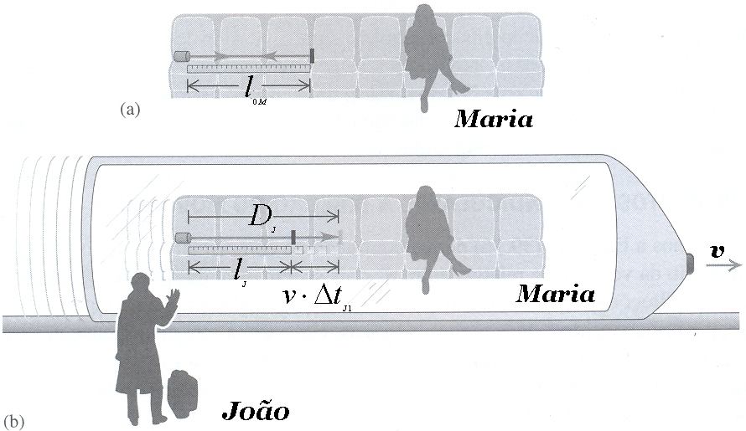
.

Figura 1: (a) Um pulso de luz emitido de uma fonte na extremidade de uma régua é refletido por um espelho na extremidade oposta e retorna para o ponto original. (b) Movimento do pulso de Luz observado por João. A trajetória da luz desde a fonte até o espelho possui um comprimento $v⋅{Δt}_{J1}$ maior do que o comprimento $l_{J}$ medido por João, como indicado.
Substituindo a Equação (2) na Equação (3) para eliminar $D_{J}$, obtemos para o trajeto da luz indo para o espelho que:

$c⋅{Δt}_{J1}=l_{J}+v⋅{Δt}_{J1}$,
Ou seja,
$${Δt}_{J1}=\frac{l_{J}}{c−v}\begin{matrix} & & \end{matrix}(4)$$

(Dividir a distância $l_{J}$ por $c−v$ não significa que a luz se desloca com velocidade $c−v$, mas que a distância que a luz percorre no referencial de João é maior do que $l_{J}$).
Analogamente, podemos mostrar que o intervalo de tempo ${Δt}_{J2}$que a luz leva para voltar do espelho até o ponto de partida é
$${Δt}_{J2}=\frac{l_{J}}{c+v}\begin{matrix} & & \end{matrix}(5)$$
O intervalo de tempo total ${Δt}_{J}={Δt}_{J1}+{Δt}_{J2}$ que o pulso de luz leva para ir da fonte até o espelho e voltar ao ponto inicial é, portanto:

$${Δt}_{J}=\frac{l_{J}}{c−v}+\frac{l_{J}}{c+v}=\frac{2l_{J}}{c(1−{v^{2}}/{c^{2}})}\begin{matrix} & & \end{matrix}(6)$$

Conhecemos, entretanto uma relação importante para ${Δt}_{J}$ que se relaciona com o tempo próprio ${Δt}_{0M}$ medido por Maria: é a equação da dilatação temporal. Ela descreve como o tempo de um referencial em movimento se dilata quando observado por outro.
${Δt}_{J}=\frac{{Δt}_{0M}}{\sqrt{1−{v^{2}}/{c^{2}}}}$.
Como ${Δt}_{0M}$é o tempo próprio no referencial da Maria, podemos substituir a equação (1) para o tempo total de ida e volta para a régua no sistema de referência de Maria

$${Δt}_{J}\sqrt{1−\frac{v^{2}}{c^{2}}}=\frac{2l_{0M}}{c}\begin{matrix} & & & \end{matrix}(7)$$
Finalmente, combinando a Equação (6) com a Equação (7) para eliminar ${Δt}_{J}$ e simplificando, obtemos:
Portanto o comprimento $l_{J}$ medido no sistema de referencia de João, no qual a régua se move, é menor do que o comprimento $l_{0M}$ medido no referencial de Maria.
$$l_{J}=l_{0M}\sqrt{1−\frac{v^{2}}{c^{2}}}\begin{matrix} & \end{matrix}\text{contração}\begin{matrix} & \text{do}\begin{matrix} & \text{comprimento}\end{matrix}\end{matrix}$$

ATENÇÃO: Isso não é uma ilusão de óptica! A régua observada por João possui comprimento realmente menor do que o comprimento no referencial de Maria.

O comprimento medido no sistema de referência no qual o corpo está em repouso (o sistema de repouso do corpo) é chamado de comprimento próprio; logo, $l_{0}$ é o comprimento próprio medido no referencial no qual o corpo está em repouso, e o comprimento medido em qualquer outro sistema de referência que se move em relação ao sistema de referencia em que o corpo está em repouso é menor do que $l_{0}$. Esse efeito é chamado de contração do comprimento. Em termos da grandeza $γ$ definida anteriormente (“dilatação do tempo”), podemos expressar a Equação da contração do comprimento do seguinte modo:
$$l_{J}=\frac{l_{0M}}{γ}\begin{matrix} & \end{matrix}\text{contração}\begin{matrix} & \text{do}\begin{matrix} & \text{comprimento}\end{matrix}\end{matrix}$$

Quando $v$ é muito pequeno em comparação com $c$, o valor de$γ$ está muito próximo de 1. Logo, no limites de velocidades pequenas, obtemos a relação newtoniana $l_{J}=l_{0M}$. Esse resultado, bem como o resultado correspondente obtido no caso da dilatação do tempo, mostra que as transformações galileanas para as coordenadas são em geral suficientemente precisas quando as velocidades relativas envolvidas são muito menores do que $c$.

COMPRIMENTOS PERPENDICULARES À DIREÇÃO DO MOVIMENTO

No caso anterior, chegamos a uma equação para a contração do comprimento quando o movimento ocorria em uma direção paralela à direção da velocidade relativa entre os dois sistemas de referência (de João e Maria).
Quando o comprimento analisado estiver em direções perpendiculares à direção da velocidade relativa, o fenômeno de contração não ocorrerá.
Para provar isso, considere duas réguas de 1m, idênticas. Uma destas réguas está em repouso no sistema de referência de João e está sobre o eixo Oy com uma de suas extremidades no ponto O, a origem do referencial de João. A outra régua está em repouso no sistema de referência de Maria e está sobre Oy’ com uma de suas extremidades no ponto O’, a origem do sistema de referência da Maria. O referencial de Maria se move no sentido positivo do eixo Ox em relação ao referencial de João. No instante inicial, quando as duas origens coincidem, as duas réguas estão sobre a mesma linha reta. Nesse instante Maria marca a posição correspondente a 50 cm de sua própria régua sobre a régua de João, e João faz a mesma marca correspondente sobre a régua de Maria.
Para facilitar o raciocínio, suponha que João observa a régua de Maria com um comprimento maior do que sua própria régua. Então a marca que João fez na régua de Maria estaria abaixo do centro da régua. Nesse caso, Maria pensaria que a régua de João ficou mais curta, uma vez que a metade do comprimento da régua dele coincide com menos da metade da régua de Maria. Portanto ela observaria uma contração da régua de João, enquanto João observaria um aumento do comprimento da régua de Maria. Porém isso implica uma assimetria entre os dois sistemas de referência, contrariando o postulado fundamental da relatividade, segundo o qual todos os sistemas de referência inerciais são equivalentes. Concluímos que a consistência com o princípio da relatividade exige que ambos os observadores vejam as réguas com os mesmos comprimentos, embora um observador se encontre em repouso e o outro esteja em movimento (veja a figura abaixo). Portanto não existe nenhuma contração do comprimento quando duas réguas estão dispostas em direções perpendiculares à direção da velocidade relativa.
Por exemplo, suponha que uma barra de comprimento $l_{0}$ esteja se movendo formando um ângulo igual a $θ_{0}$ com a direção da velocidade relativa (ao longo do eixo Ox), medido em relação ao sistema em repouso. O componente do comprimento paralelo à direção do movimento, $l_{0}\text{cos}θ_{0}$, se contrai para $(l_{0}\text{cos}θ_{0})/γ\text{.}$Contudo, o componente perpendicular à direção do movimento, $l_{0}\text{sen}θ_{0}$, permanece sempre com o mesmo comprimento.
Figura 2: As duas réguas estão em direções perpendiculares à direção da velocidade relativa, de modo que, para qualquer valor de$v$, tanto João quanto Maria concluem que ambas as réguas possuem o mesmo comprimento de um metro.
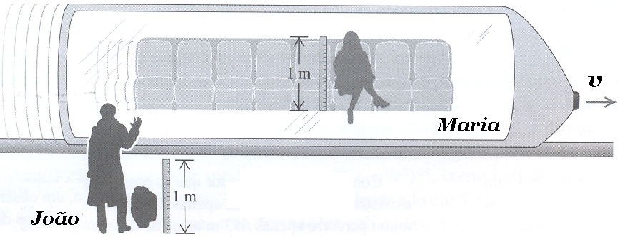

EXERCÍCIOS – CONTRAÇÃO DO COMPRIMENTO

1 – Com que comprimento apareceria uma régua de um metro se ela estivesse se movimentando como se fosse uma lança arremessada a 99,5% da velocidade da luz?

2 – Qual seria o comprimento da régua do exemplo anterior se ela estivesse se deslocando com seu comprimento sendo perpendicular à direção do movimento? (Por que sua resposta é diferente em relação à questão anterior?).

3 – Se você estivesse viajando numa nave espacial em alta velocidade, as réguas existentes a bordo lhe pareceriam contraídas? Justifique sua resposta.

